Příloha č. 1 k obecně závazné vyhlášce č. 6/2020, kterou se vydává požární řád

Seznam sil a prostředků jednotek požární ochrany

z požárního poplachového plánu plzeňského kraje

- Seznam sil a prostředků jednotek požární ochrany pro první stupeň poplachu obdrží ohlašovny požárů obce a právnické osoby a podnikající fyzické osoby, které zřizují jednotku požární ochrany.

- V případě vzniku požáru nebo jiné mimořádné události jsou pro poskytnutí pomoci na území obce určeny podle I. stupně požárního poplachu následující jednotky požární ochrany:

Jednotky požární ochrany v I. stupni požárního poplachu
 | První jednotka požární ochrany | Druhá jednotka požární ochrany | Třetí jednotka požární ochrany | Čtvrtá jednotka požární ochrany
Název jednotek požární ochrany | JSDH Kornatice | JSDH Mirošov | JSDH Příkosice | HZS Plzeňského kraje – HS Rokycany
Kategorie jednotek požární ochrany nebo minimální počty a vybavení hasičské stanice HZS | JPO V | JPO III | JPO V | JPO I

Pozn.:
HZS – hasičský záchranný sbor,
JPO – jednotka požární ochrany (příloha k zákonu o požární ochraně),
JSDH – jednotka sboru dobrovolných hasičů,
HS – hasičská stanice,
stupně poplachu – viz § 20 a násl. vyhlášky č. 328/2001 Sb., o některých podrobnostech zabezpečení integrovaného záchranného systému, ve znění pozdějších předpisů.

Příloha č. 2 k obecně závazné vyhlášce č. 6/2020, kterou se vydává požární řád

Požární technika a věcné prostředky požární ochrany JSDH obce
Název jednotek požární ochrany | Kategorie jednotek požární ochrany | Požární technika a věcné prostředky požární ochrany | Počet členů
JSDH Kornatice | JPO V | 1x CAS 25 ŠKODA 706 RTHP, 1x DA VW Transporter, dýchací technika SATURN, DRÄGER, tlakové čerpadlo Heron, 2x el.kalová čerpadla, Motorová řetezová pila HECHT, řetezová pila STIH, 2x PS8, Elektrocentrála NTC, Traktor Zetor, 2x přívěs požární, čerpadlo STIHL | 12

Pozn.:
CAS – cisternová automobilová stříkačka,
DA – dopravní automobil.

Příloha č. 3 k obecně závazné vyhlášce č. 6/2020, kterou se vydává požární řád

- Přehled zdrojů vody určených pro hašení požárů z nařízení kraje

Typ zdroje vody | Název | Kapacita | Čerpací stanoviště | Využitelnost
přirozené | Veský rybník | 300 - 400m³ | na hrázi | celoroční

Přehled zdrojů vody určených pro hašení požárů stanovených nad rámec nařízení kraje

Typ zdroje vody | Název | Kapacita | Čerpací stanoviště | Využitelnost
přirozené | Kornatický potok | dle klimatických podmínek | most směrem na Hádky | dle klimatických podmínek
přirozené | Kornatický potok | dle klimatických podmínek | most směrem na Mirošov, Mešno | dle klimatických podmínek
- Plánek obce s vyznačením zdrojů vody pro hašení požárů, čerpacích stanovišť a směru příjezdu k nim
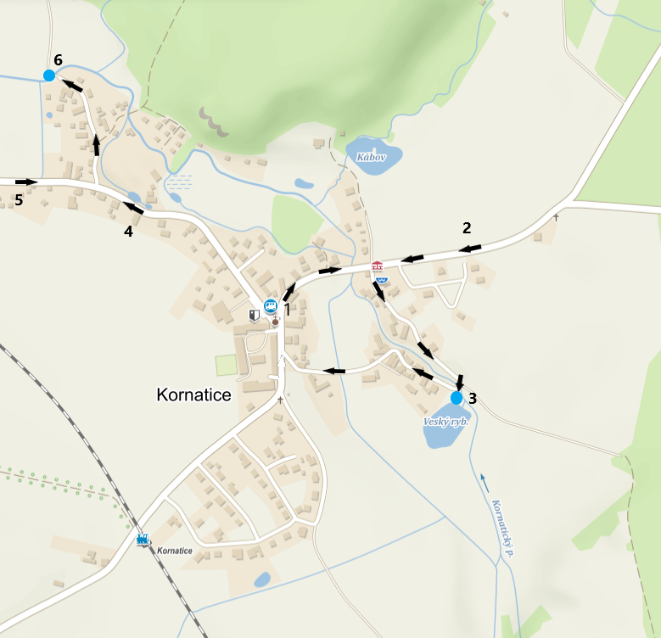

7

1 – příjezd ze směru Šťáhlavice, Milínov
2 – příjezd ze směru Mirošov, Mešno
3 – čerpací stanoviště na hrázi
4 – příjezd ze směru Milínov, Mirošov, Mešno
5 – příjezd ze směru Šťáhlavice
6 – čerpací stanoviště most směr Hádky
7 – čerpací stanoviště u mostu směr Mirošov, Mešno

